高雄市立文山高級中學輔導室
110 學年度第 2 學期 課程或活動成果報告
課程或活動名稱 | 高一測驗解釋暨選群輔導講座
類別 | ■生涯發展教育 | □技藝教育 |  |  |  | □生命教育 |  |  |  |  | □教師知能 |  |  |  | □其他
類別 | □性別平等教育 | □高關懷 |  |  |  | □家庭親職教育 |  |  |  |  | □弱勢扶助
辦理日期 | 家長場：111年3月4日18:30~20:00  學生場：111年4月11日10:10~12:00 |  |  |  |  |  |  |  | 活動地點 |  |  |  | 家長場：線上辦理  學生場：多媒體教室
參與人數  (單位：人) | 校內教師 |  |  | 校內學生 |  |  |  |  |  | 社區民眾、家長 |  |  |  |  |  | 合計
參與人數  (單位：人) | 18 |  |  | 250 |  |  |  |  |  | 32 |  |  |  |  |  | 300
經 費 | 經費項目 |  | 數量 |  | 單位 |  |  | 單價 |  |  |  | 小計 |  | 備註
經 費 | 0 |  | 0 |  | 0 |  |  | 0 |  |  |  | 0
經 費 | 合 計 |  | 0
課程或活動目標 | 解釋測驗作為班群選擇的依據，並說明學校班群課程規劃、選班群須考慮的因素，加強學生思考和做決定的能力。
執行情形  (活動內容) | 家長場：  活動流程：  18:00~18:30開放登入線上會議室  18:30~18:40校長致詞  18:40~19:30講座內容分享  19:30~20:00家長提問  學生場：  - 事前請輔導股長轉知班上同學提前確認大考中心興趣測驗的帳號密碼，並在講座時攜帶手機，以利講解時搭配查詢。  - 於週一班週會時間舉辦，分為兩節課：  第一節：402、403、404、405  第二節：401、406、407、408
心得與檢討建議 | - 家長場因應疫情採線上會議形式，事前使用教學和通知花費較多時間。  - 家長場當天採線上表單簽到，會議中人員進出頻繁，難以確實掌握參與人數。  - 講座內容多，須學生搭配測驗結果對照看，新編多元性向測驗於三月初為配合家長說明會提前發放，有部分同學已丟失，僅能從導師手上查詢班級總表。  - 測驗解釋包含性向測驗與興趣測驗，興趣測驗請學生於寒假期間自行線上測驗，感謝資料組長於開學後不斷叮嚀學生補完測驗。
承辦人 | 高崇真 |  |  |  |  |  | 處室主任 |  |  |  |  | 游秀敏
活 動 相 片
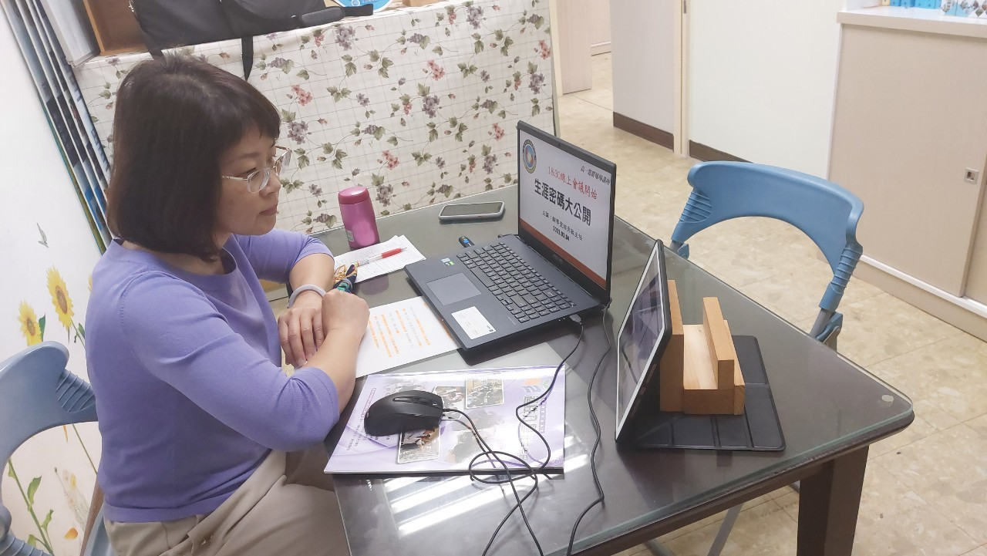 |  |  |  |  |  |  | 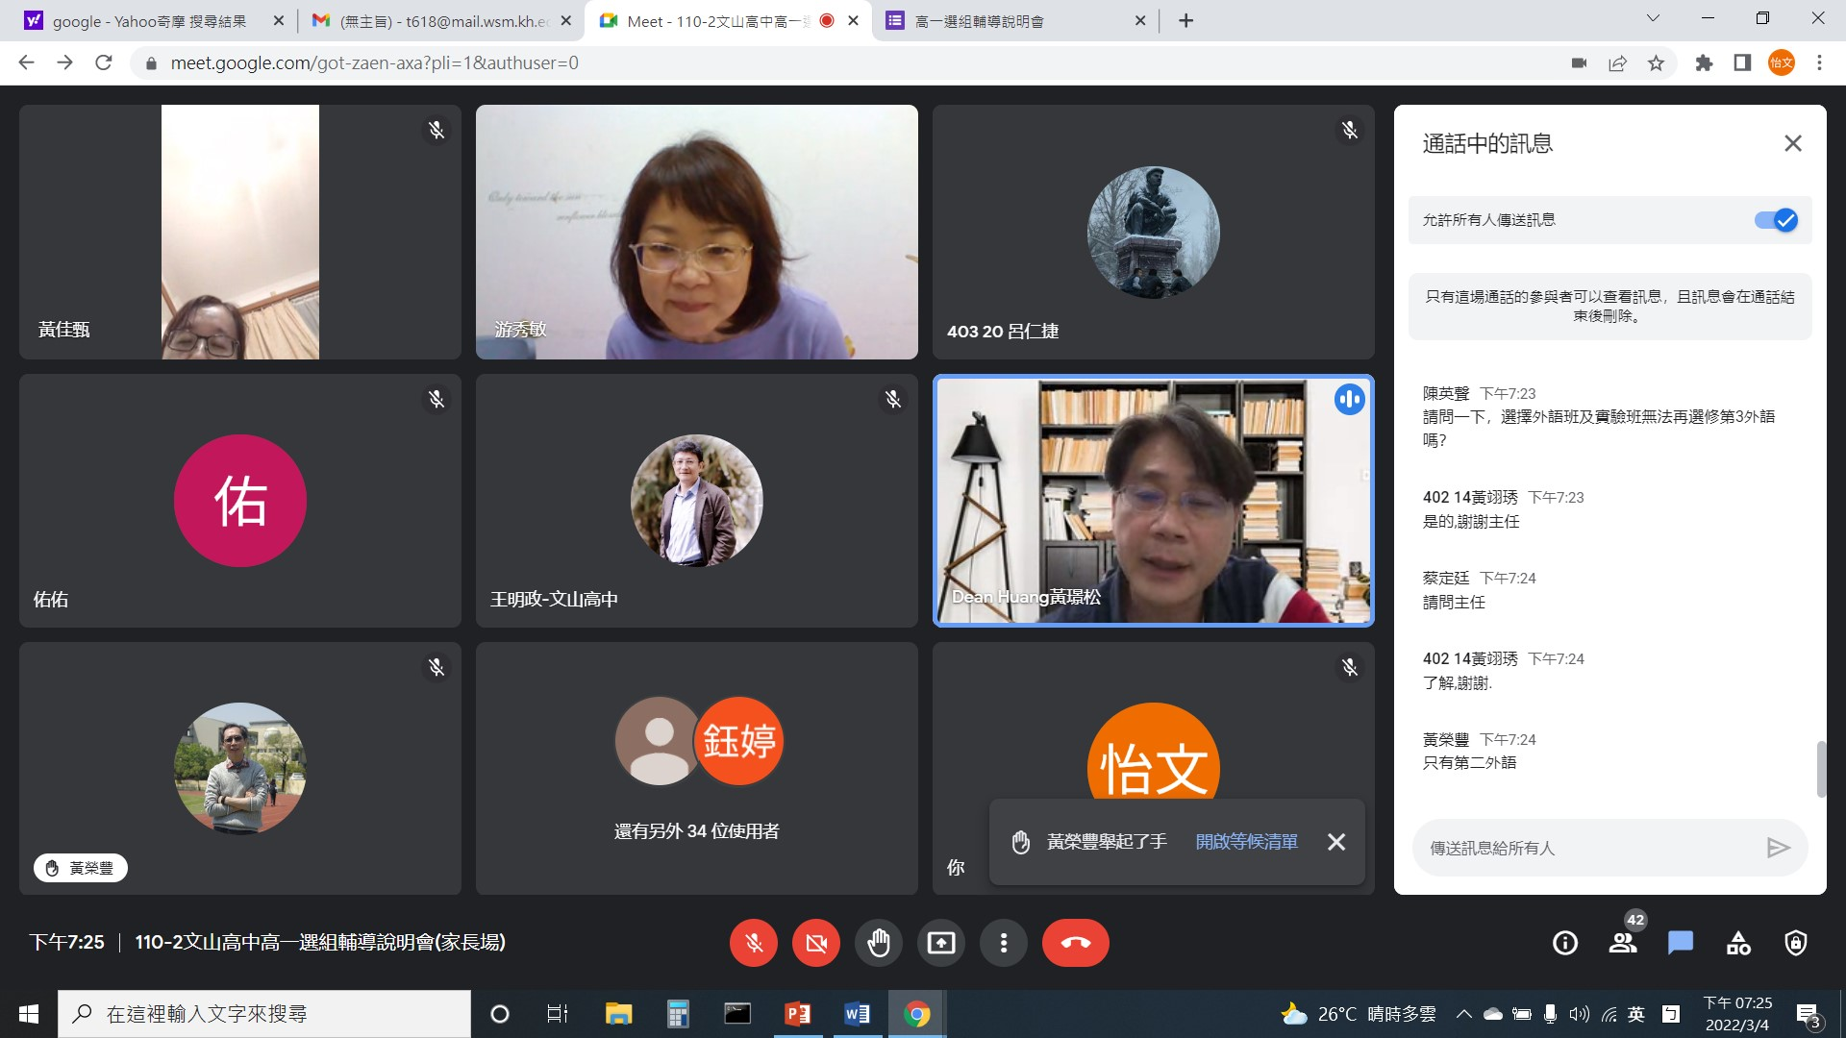
說明：輔導主任主講家長講座內容。 |  |  |  |  |  |  | 說明：教務主任協助回答家長問題。
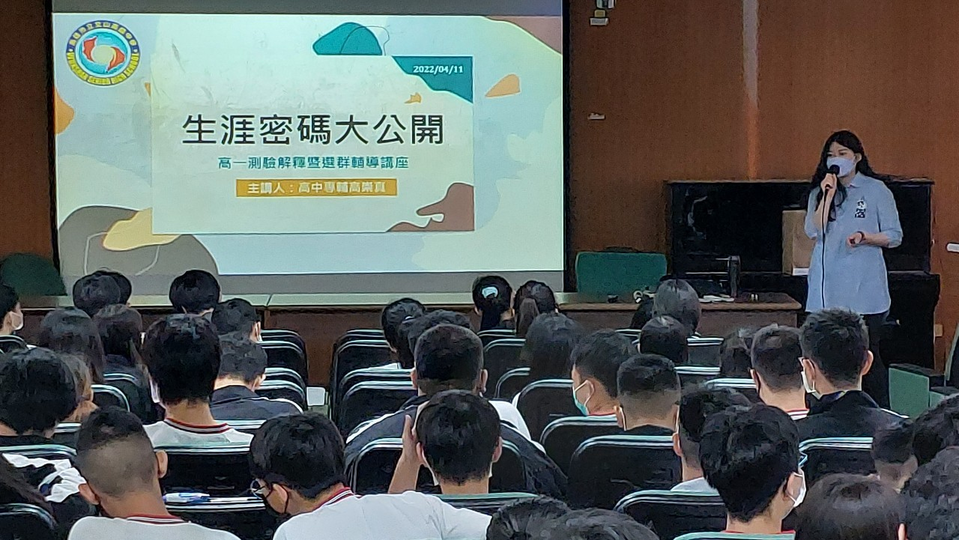 |  |  |  |  |  |  | 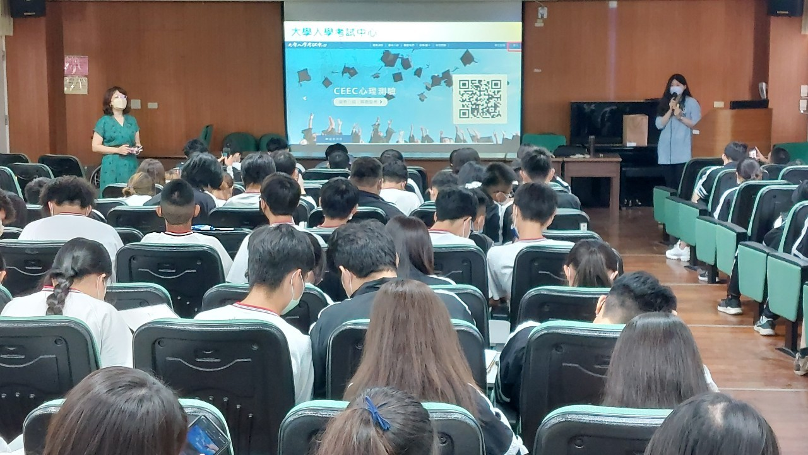
說明：講座內容講解。 |  |  |  |  |  |  | 說明：請學生同步登入興趣測驗查看結果，搭配講解。

